***Табличка об установлении памятника со стихами, посвящёнными собаке Лайке.*** Рядом с памятником расположена табличка со стихами писателя В.Запрягаева на Петровско – Разумовской аллее, 12 а.

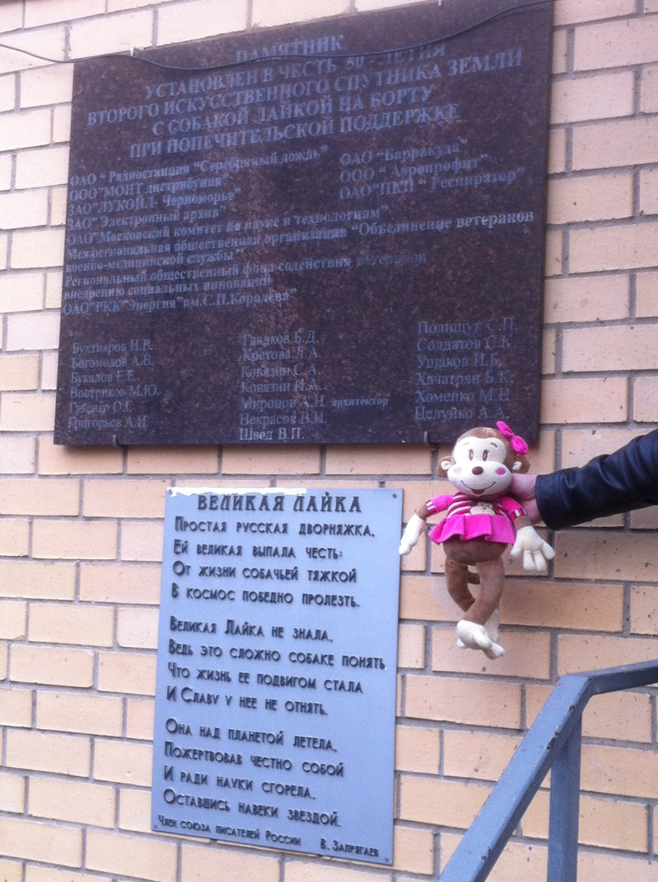

***Памятные доски собакам***. На территории Института Авиационной и Космической Медицины, находятся памятные доски в честь собакам-космонавтам - Белке, Стрелке и Лайке, покорившим космос. Однако, сфотографировать данный памятник нет возможности, так как на территорию института нет прохода.